Основні принципи управління
Школознавство — галузь педагогічної науки, що досліджує принципи та організаційні засади діяльності загальноосвітніх навчально-виховних закладів, зміст і методи управління шкільною справою, особливості керівництва школою, організації її роботи. Школознавство охоплює принципи управління та керівництва школою, діяльність органів народної освіти, керівництво навчально-виховною роботою в загальноосвітніх навчально-виховних закладах, зміст і методи планування та контролю, систему учнівського самоврядування, організацію обліку та звітності.
Управління навчально-виховними закладом здійснюють на основі положень Конституції України, Закону «Про освіту», Положення про загальноосвітній навчальний заклад, спираючись на принципи управління системою освіти, до яких належать:
- Принцип демократичності управління . Полягає у поєднанні громадського самоврядування з єдиноначальністю директора. Головним органом самоврядування є конференція представників громадськості, педагогів, батьків, учнів старших і середніх класів, на якій обирають директора і раду школи. Основні питання роботи освітнього закладу директор зобов'язаний узгоджувати з радою. Крім того, в школі діє педагогічна рада.
- Положенням про загальноосвітній навчальний заклад чітко окреслюються права та обов'язки вчителів, учнів, працівників школи. Статут , правила внутрішнього трудового розпорядку є її демократичною правовою базою. Школа постає маленьким «острівцем» правової держави, де все регулюється нормами і правилами.
- Принцип гуманізації. Ґрунтується на усвідомленні людини як найвищої цінності, необхідності поваги до неї. Передбачає створення гуманних стосунків, оптимальних умов для повноцінної життєдіяльності дитячого і педагогічного колективів.
- Принцип гласності, відкритості управління. Зобов'язує до відкритого прийняття рішень педагогічної ради школи, обговорення поточних питань (розподіл навчальних годин, прийом та звільнення з роботи вчителів, інших працівників). Гласність та відкритість запобігають соціально-психологічній напруженості в педагогічному, учнівському та громадському середовищах.
- Принцип регіональності школи. Оскільки у межах України регіональність виявляється як належність до певного регіону (Донбасу, Слобожанщини, Півдня, Центральної України, Криму, Галичини, Закарпаття, Буковини), кожен з яких має специфічну організацію життя, побуту, мовні особливості, традиції, це зумовлює специфіку школи, створення у ній своєрідних культурно-освітніх центрів, організацію гуртків, фестивалів тощо.
- Принцип плановості. Передбачає чітку систему перспективного і щоденного планування усіх видів навчально-виховного, організаційно-господарського процесу з урахуванням об'єктивних умов та соціально-економічних можливостей конкретного закладу освіти. При цьому всі плани мають бути спрямовані на вирішення основних завдань школи.
- Принцип перспективності. Випливає з необхідності передбачення та прогнозування діяльності школи не лише на семестр, навчальний рік, але й на увесь цикл навчання учнів у школі.
- Принцип компетентності. Вимагає високого рівня науково-педагогічної підготовки, загальної ерудиції, професіоналізму вчителів.
- Принцип оптимізації. Спрямований на створення в навчально-виховному закладі найсприятливіших соціально-психологічних та економічних умов для ефективної діяльності учасників педагогічного процесу.
- Принцип поєднання єдиноначальності, колегіальності й персональної відповідальності. Виявляється в персональній відповідальності керівника навчально-виховного закладу перед вищими органами освіти, суспільством, державою, законом за стан справ у керованій ним установі. Директор має право в межах закону самостійно приймати рішення, вимагати їх виконання від усіх працівників закладу. Він поєднує свою діяльність із колегіальними органами — радою, педагогічною радою — і несе відповідальність за реалізацію рішень цих органів.
- Принцип об'єктивності оцінювання виконання учасниками педагогічного процесу функціональних обов'язків за результатами конкретних справ. Передбачає необхідність систематичного контролю за діяльністю посадових осіб, об'єктивного оцінювання результатів роботи (рівень успішності й вихованості учнів). Ця робота має відбуватися гласно, з урахуванням думки педагогічного колективу.
- Принцип участі громадськості. Полягає у створенні різноманітних комісій, які сприяють роботі школи.
ОСНОВНІ ПРИНЦИПИ ДІЯЛЬНОСТІ КЕРІВНИЦТВА
Пріоритетними принципами діяльностi керівництва закладу в умовах реформування освіти є:
- демократизація (у принципах управління — спiвробiтництво, партнерство, взаємоповага, взаємодопомога; перевага управлінню справами, а не людьми; колегіальність у прийнятті управлінських рішень);
- відкритість перед суспільством, участь учнів, їхніх батьків, педагогічного колективу та представників громадськості в розробці та реалізації стратегії і змісту діяльності закладу;
- гуманiзацiя (гармонiзацiя стосунків між усіма учасниками педагогічного процесу, створення сприятливих умов для творчої самореалiзацiї усіх суб’єктів навчально-виховного процесу, утвердження особистості як найбільшої цiнностi у суспiльствi, дiяльнiсть за принципом - учитель не просить, а пропонує, створення умов не лише для реалізації цілей освітньої органiзацiї, але й для професійного росту працівника, його самовираження, особистісного вдосконалення);
- модернiзацiя (інтенсивне використання в розвитку теорії та практики управління соціально-педагогічними системами iнформацiйно-комунікативних технологій; подальший розвиток єдиного інформаційно-комунікативного середовища);
- диференціація i мобільність (створення умов для навчання, обiзнанiсть керівника про розвиток світового, i зокрема, європейського освітнього простору i адекватна реакція на процеси реформування національної школи; створення сприятливих умов для орiєнтацiї учнів на певну майбутню професійну дiяльнiсть через врахування iндивiдуальних особливостей, iнтересiв i потреб учнів);
- забезпечення практичної спрямованості освіти (вирішення питання якості i доступності освіти; спрямованiстъ педагогічного менеджменту на забезпечення конкурентно-спроможності сучасного випускника на ринку праці, здатності його вiдслiдковувати причини та наслідки власних життєвих подій, вміння займатися одночасно кількома справами, будувати альтернативні моделі соціального самовизначення);
- варіативність (забезпечення можливості вибору змісту, форм i засобів навчання та виховання, альтернативність у задоволенні духовних запитів особистості, її інтелектуальних і пізнавальних можливостей та iнтересiв; диференціація та iндивiдуалiзацiя навчально-виховного процесу).
Організаційні
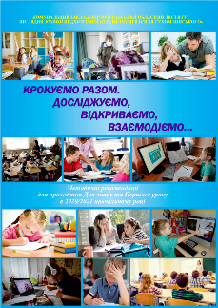 | Крокуємо разом. Дослідужуємо, відкриваємо, взаємодіємо… / Методичні рекомендації для проведення Дня знань та Першого уроку у 2020/2021 навчальному році / укладачі: Юлія ФЕДОРОВА, Сергій ПЛЯКА. – Кропивницький: КЗ «КОІППО імені Василя Сухомлинського», 2020. – 160 с. | Завантажити
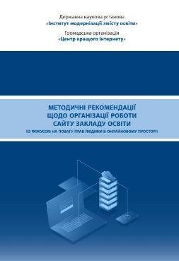 | Методичні рекомендації щодо організації роботи сайту закладу освіти (із фокусом на повагу прав людини в онлайновому просторі) / Громко Г., Мельник О., Сокол І., Черних О., Київ: ВАІТЕ, 2020. - 20 с. | Завантажити
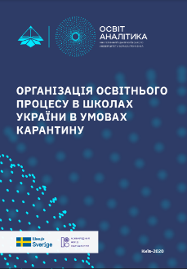 | Організація освітнього процесу в школах України в умовах карантину: аналітична записка / Л. Гриневич, Л. Ільїч, Н. Морзе, В. Прошкін, І. Шемелинець, К. Линьов, Г. Рій]. Київ: Київський університет імені Бориса Грінченка, 2020. 76 с. | Завантажити
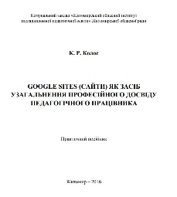 | Google Sites (Сайти) як засіб узагальнення професійного досвіду педагогічного працівника : практичний посібник / К. Р. Колос. – Житомир : Видавництво «О. О. Євенок», 2016. – 99 с. | Завантажити
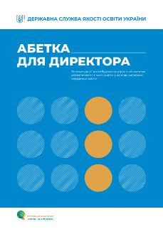 | Абетка для директора: рекомендації до побудови внутрішньої системи забезпечення якості освіти у закладі загальної середньої освіти. /Бобровський М.В., Горбачов С.І., Заплотинська О.О. – Київ, Державна служба якості освіти, 2020 - 240 с. | Завантажити
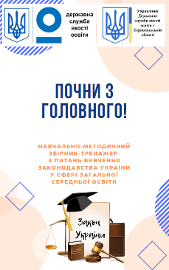 | Почни з головного: навчально-методичний збірник-тренажер з питань вивчення законодавства України у сфері загальної середньої освіти / Моравська Н.С., Ящишин І.В., Музика М.С., Ручаковський А.М.: управління Державної служби якості освіти у Тернопільській області. – 2020. | Завантажити
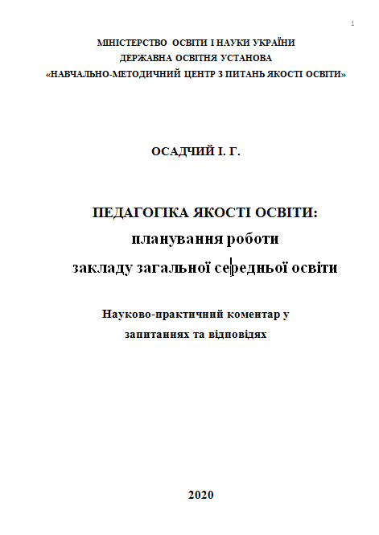 | Педагогіка якості освіти: планування роботи закладу загальної середньої освіти: науково-практичний коментар у запитаннях та відповідях [Електронне видання] / І. Г. Осадчий. – Київ: ДОУ «Навчально-методичний центр з питань якості освіти». – 65 с. | Завантажити
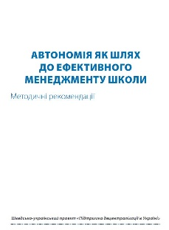 | Автономія як шлях до ефективного менеджменту школи. Методичні рекомендації. / Сеїтосманов А., Фасоля О., Мархлєвскі В. — К., 2019. — 47 с. | Завантажити
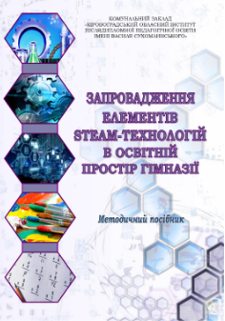 | Запровадження елементів STEAM-технологій в освітній простір гімназії: методичний посібник/ Ж. В. Федірко, Н. В. Дуняшенко. – Кропивницький: КЗ «КОІППО імені Василя Сухомлинського», 2020. – 80 с. | Завантажити
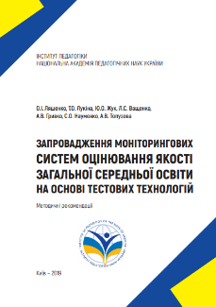 | Запровадження моніторингових систем оцінювання якості загальної середньої освіти на основі тестових технологій : методичні рекомендації / за ред. О. І. Ляшенка, Ю. О. Жука [електронне видання]. Київ : Педагогічна думка, 2019. 134 с. | Завантажити
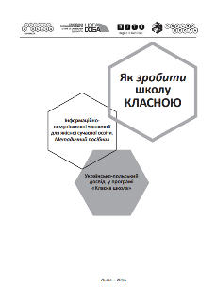 | Інформаційно-комунікативні технології для якісної сучасної освіти. Методичний посібник : Українсько-польський досвід у програмі «Класна школа» / Ред. Вербицька П., Лучинська А., Магерський І. Педан-Слєпухіна О. — Львів, 2016. — 178 с. | Завантажити
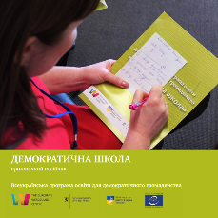 | Практичний посібник «Демократична школа» / Європейський центр імені Вергеланда, 2017. – 34 с. | Завантажити
 | Громадсько-активні школи: управління та механізми розвитку: практичний посібник / О. М. Онаць, Н. М. Островерхова, Л. М. Попович, М. Г. Шевцов - К.: КОНВІ ПРІНТ, 2019. - с. 96. | Завантажити
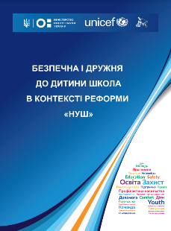 | Безпечна і дружня до дитини школа в контексті реформи «НУШ» / В. Пономаренко, Т. Воронцова, О. Сакович та ін. — К. : Алатон, 2020. — 64 с. | Завантажити
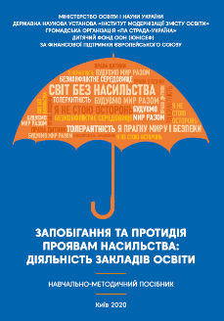 | Запобігання та протидія проявам насильства: діяльність закладів освіти. Навчально-методичний посібник/ Андрєєнкова В.Л., Байдик В.В., Войцях Т.В., Калашник О.А. та ін. – К.: ФОП Нічога С.О. – 2020. – 196 с. | Завантажити
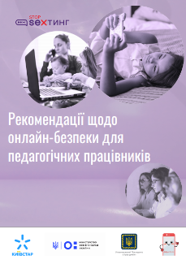 | Рекомендації щодо онлайн-безпеки для педагогічних працівників / #stop_sexтинг, 2020. - 34 с. | Завантажити
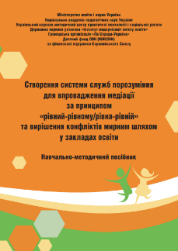 | Створення системи служб порозуміння для впровадження медіації за принципом «рівний-рівному/рівнарівній» та вирішення конфліктів мирним шляхом у закладах освіти. – К.: ФОП Нічога С.О.. – 2018. – 174 с. | Завантажити
https://znayshov.com/News/Details/navchalno-metodychni_posibnyky_dlia_pedahohichnykh_pratsivnykiv
Стаття 25. Права і обов’язки засновника закладу освіти
1. Права і обов’язки засновника щодо управління закладом освіти визначаються цим Законом та іншими законами України, установчими документами закладу освіти.
2. Засновник закладу освіти або уповноважений ним орган (особа):
{Абзац перший частини другої статті 25 в редакції Закону № 463-IX від 16.01.2020}
приймає рішення про створення, реорганізацію, ліквідацію, зміну типу закладу освіти, затверджує статут (його нову редакцію), укладає засновницький договір у випадках, визначених законом;
{Абзац другий частини другої статті 25 в редакції Закону № 463-IX від 16.01.2020}
укладає строковий трудовий договір (контракт) з керівником закладу освіти, обраним (призначеним) у порядку, встановленому законодавством та установчими документами закладу освіти;
розриває строковий трудовий договір (контракт) з керівником закладу освіти з підстав та у порядку, визначених законодавством та установчими документами закладу освіти;
затверджує кошторис та приймає фінансовий звіт закладу освіти у випадках та порядку, визначених законодавством;
здійснює контроль за фінансово-господарською діяльністю закладу освіти;
здійснює контроль за дотриманням установчих документів закладу освіти;
забезпечує створення у закладі освіти інклюзивного освітнього середовища, універсального дизайну та розумного пристосування;
здійснює контроль за недопущенням привілеїв чи обмежень (дискримінації) за ознаками раси, кольору шкіри, політичних, релігійних та інших переконань, статі, віку, інвалідності, етнічного та соціального походження, сімейного та майнового стану, місця проживання, за мовними або іншими ознаками;
здійснює контроль за виконанням плану заходів, спрямованих на запобігання та протидію булінгу (цькуванню) в закладі освіти; розглядає скарги про відмову у реагуванні на випадки булінгу (цькування) за заявами здобувачів освіти, їхніх батьків, законних представників, інших осіб та приймає рішення за результатами розгляду таких скарг; сприяє створенню безпечного освітнього середовища в закладі освіти та вживає заходів для надання соціальних та психолого-педагогічних послуг здобувачам освіти, які вчинили булінг (цькування), стали його свідками або постраждали від булінгу;
{Частину другу статті 25 доповнено новим абзацом згідно із Законом № 2657-VIII від 18.12.2018}
реалізує інші права, передбачені законодавством та установчими документами закладу освіти.
3. Засновник або уповноважений ним орган (особа) не має права втручатися в діяльність закладу освіти, що здійснюється ним у межах його автономних прав, визначених законом та установчими документами.
{Частина третя статті 25 із змінами, внесеними згідно із Законом № 463-IX від 16.01.2020}
4. Засновник або уповноважений ним орган (особа) може делегувати окремі свої повноваження органу управління закладу освіти та/або наглядовій (піклувальній) раді закладу освіти.
{Частина четверта статті 25 із змінами, внесеними згідно із Законом № 463-IX від 16.01.2020}
5. Засновник має право створювати заклад освіти, що здійснює освітню діяльність на кількох рівнях освіти.
6. Засновник закладу освіти зобов’язаний:
забезпечити утримання та розвиток матеріально-технічної бази заснованого ним закладу освіти на рівні, достатньому для виконання вимог стандартів освіти та ліцензійних умов;
у разі реорганізації чи ліквідації закладу освіти забезпечити здобувачам освіти можливість продовжити навчання на відповідному рівні освіти;
забезпечити відповідно до законодавства створення в закладі освіти безперешкодного середовища для учасників освітнього процесу, зокрема для осіб з особливими освітніми потребами.
Стаття 26. Керівник закладу освіти
1. Керівник закладу освіти здійснює безпосереднє управління закладом і несе відповідальність за освітню, фінансово-господарську та іншу діяльність закладу освіти.
Повноваження (права і обов’язки) та відповідальність керівника закладу освіти визначаються законом та установчими документами закладу освіти.
Керівник є представником закладу освіти у відносинах з державними органами, органами місцевого самоврядування, юридичними та фізичними особами і діє без довіреності в межах повноважень, передбачених законом та установчими документами закладу освіти.
2. Керівник закладу освіти призначається засновником у порядку, визначеному законами та установчими документами, з числа претендентів, які вільно володіють державною мовою і мають вищу освіту.
Додаткові кваліфікаційні вимоги до керівника та порядок його обрання (призначення) визначаються спеціальними законами та установчими документами закладу освіти.
3. Керівник закладу освіти в межах наданих йому повноважень:
організовує діяльність закладу освіти;
вирішує питання фінансово-господарської діяльності закладу освіти;
призначає на посаду та звільняє з посади працівників, визначає їх функціональні обов’язки;
забезпечує організацію освітнього процесу та здійснення контролю за виконанням освітніх програм;
забезпечує функціонування внутрішньої системи забезпечення якості освіти;
забезпечує умови для здійснення дієвого та відкритого громадського контролю за діяльністю закладу освіти;
сприяє та створює умови для діяльності органів самоврядування закладу освіти;
сприяє здоровому способу життя здобувачів освіти та працівників закладу освіти;
забезпечує створення у закладі освіти безпечного освітнього середовища, вільного від насильства та булінгу (цькування), у тому числі:
{Частину третю статті 26 доповнено новим абзацом згідно із Законом № 2657-VIII від 18.12.2018}
з урахуванням пропозицій територіальних органів (підрозділів) Національної поліції України, центрального органу виконавчої влади, що забезпечує формування та реалізує державну політику у сфері охорони здоров’я, головного органу у системі центральних органів виконавчої влади, що забезпечує формування та реалізує державну правову політику, служб у справах дітей та центрів соціальних служб для сім’ї, дітей та молоді розробляє, затверджує та оприлюднює план заходів, спрямованих на запобігання та протидію булінгу (цькуванню) в закладі освіти;
{Частину третю статті 26 доповнено новим абзацом згідно із Законом № 2657-VIII від 18.12.2018}
розглядає заяви про випадки булінгу (цькування) здобувачів освіти, їхніх батьків, законних представників, інших осіб та видає рішення про проведення розслідування; скликає засідання комісії з розгляду випадків булінгу (цькування) для прийняття рішення за результатами проведеного розслідування та вживає відповідних заходів реагування;
{Частину третю статті 26 доповнено новим абзацом згідно із Законом № 2657-VIII від 18.12.2018}
забезпечує виконання заходів для надання соціальних та психолого-педагогічних послуг здобувачам освіти, які вчинили булінг, стали його свідками або постраждали від булінгу (цькування);
{Частину третю статті 26 доповнено новим абзацом згідно із Законом № 2657-VIII від 18.12.2018}
повідомляє уповноваженим підрозділам органів Національної поліції України та службі у справах дітей про випадки булінгу (цькування) в закладі освіти;
{Частину третю статті 26 доповнено новим абзацом згідно із Законом № 2657-VIII від 18.12.2018}
здійснює інші повноваження, передбачені законом та установчими документами закладу освіти.
Стаття 27. Колегіальні органи управління закладів освіти
1. Основним колегіальним органом управління закладу освіти є вчена або педагогічна рада, яка створюється у випадках і порядку, передбачених спеціальними законами.
2. Основні повноваження, відповідальність, порядок формування і діяльності колегіальних органів управління закладу освіти визначаються законодавством та установчими документами закладу освіти.

Орієнтовний перелік наказів, що повинні бути видані у вересні директором школи

за посиланням: /upload/files/Nakazy_dyrektora_shkoly_VERESEN_2018_Pedrada.pdf

